Aujourd’hui, mardi 31 mars, je te propose…

- Une dictée de cinq mots (au choix de l’adulte qui te la fais, parmi les listes de mots dans le petit cahier noir) :

………………………………………. ………………………………………. ……………………………………….

………………………………………. ……………………………………….

- Du calcul :

Pour la révision des tables, toujours le site : https://www.tablesdemultiplication.fr/
Choisis la table de ton choix, et suis le plan en 5 étapes, c’est sympa ! Garde ce lien pour t’entraîner régulièrement.

- Des multiplications :

300 x 7 = ………….. 5 x 80 = ………….. 60 x 60 =………….. 200 x 40 =…………..

- De la numération :
- Ecris en chiffres : deux-mille-vingt-neuf : …………………………. six-mille-cent-quatre-vingt-dix : …………………
- Ecris en lettres : 8 412 : …………………………………………………………………………………………………………………………………
5 754 : …………………………………………………………………………………………………………………………………
- Range dans l’ordre croissant :
5 201 – 436 – 5 210 – 789 – 463 – 7 089 – 520 – 4 036

………..…… ˂ ………..…… ˂ ………..…… ˂ ……..……… ˂ ………..…… ˂ ………..…… ˂ ……..……… ˂ …..…………

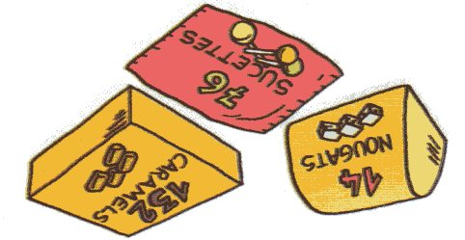
- Un problème
Pour la fête de l’école, Sam apporte 6 paquets de nougats,
Lou 20 paquets de sucettes et Flip 5 paquets de caramels.

- Combien chacun a-t-il apporté de bonbons ?
Ce que l’on me demande :
Informations utiles :

Calculs :

……………………………………………………………………………………………………………………………………………………………………………………..
- De la grammaire :
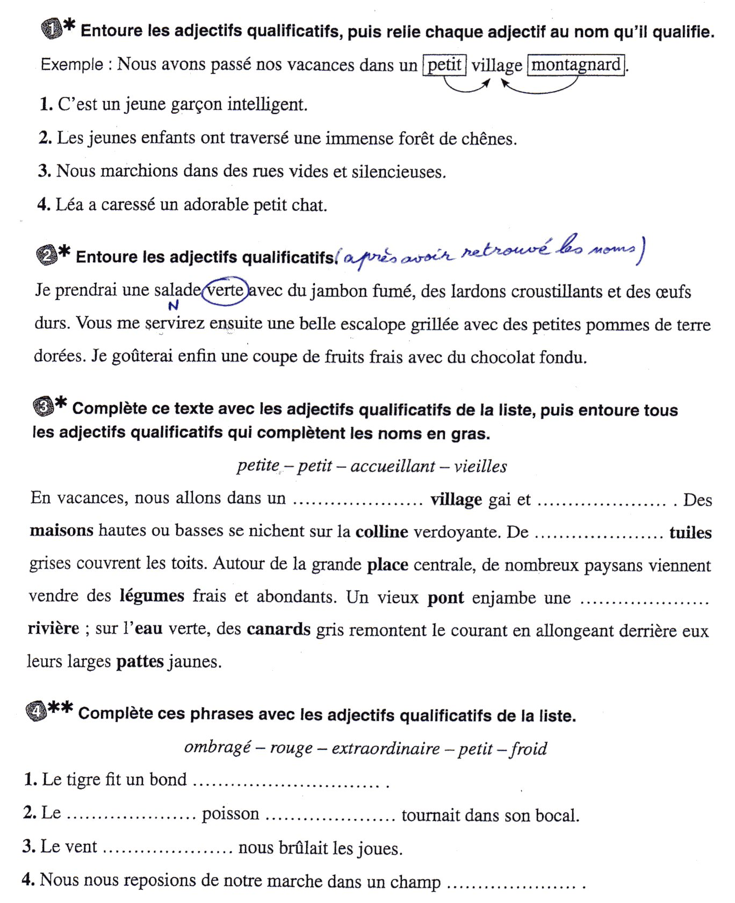
(après avoir retrouvé les noms)

Pour finir, je t’invite à découvrir où notre exposition sur le thème de la ville devrait se dérouler (tu te rappelles de notre projet ?), ainsi que Clair Arthur, l’artiste qui s’associe à l’événement :
https://halle2020.wixsite.com/bruissements
J’aimerais que tu dessines ta ville imaginaire. Garde ton dessin, nous l’utiliserons lorsque nous nous reverrons.
Bon travail, et à demain !

